Escopo do projeto Timbro
Disciplina: Projeto Integrador IV | Entrega 1: Escopo do Projeto

1. Problema
Hoje uma instrutora autônoma formalizada como MEI, que oferece cursos de Excel e rotinas administrativas para turmas pequenas, precisa criar seus certificados de conclusão, mas a falta de autenticidade desses documentos leva contratantes a validarem diretamente com a escola, o que causa atraso e/ou falta de credibilidade em seus cursos.
Evidência:
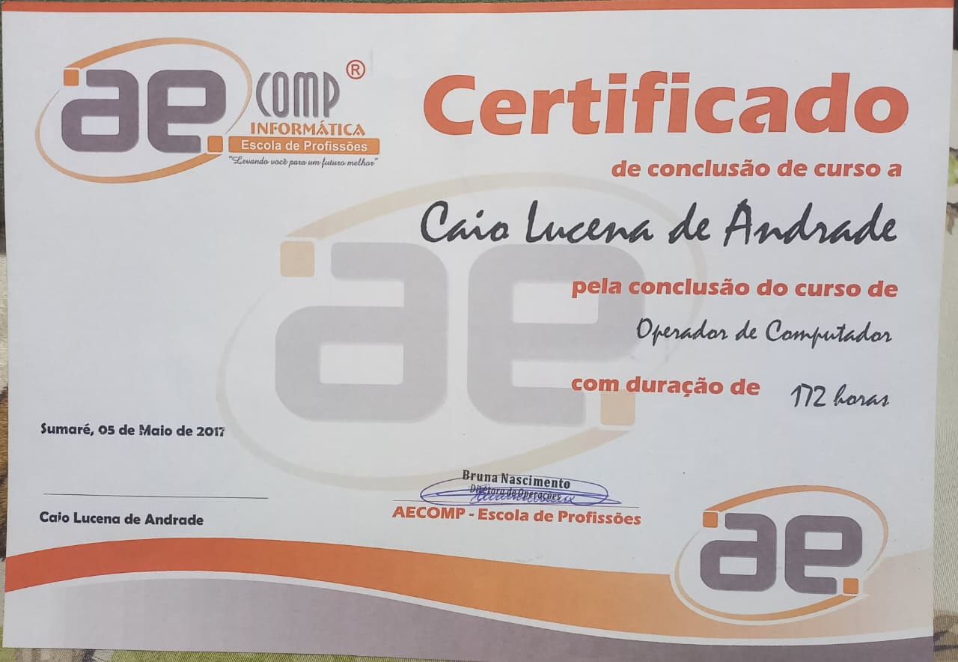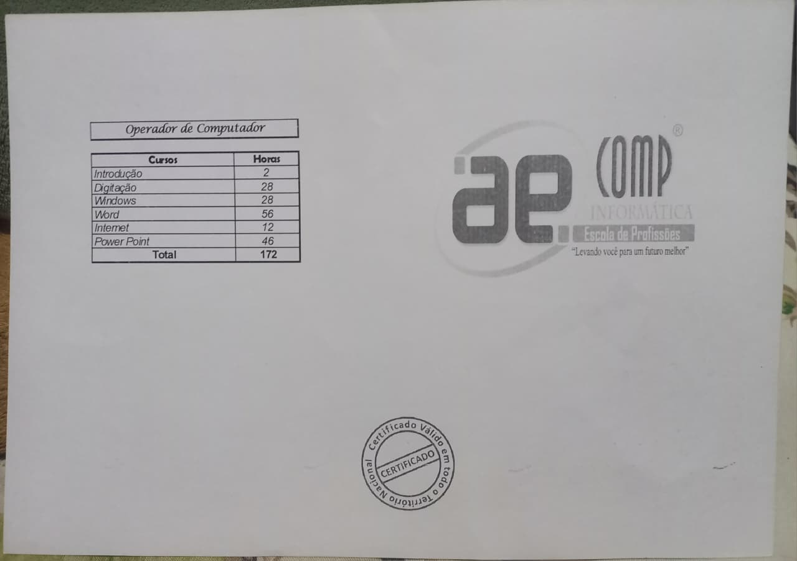
Comentário: Cerificado real emitido, mas sem forma de verificar a autenticidade (sem código).

2. Objetivo geral, objetivos específicos e critério de sucesso
Objetivo geral:
Construir um sistema web distribuído para registro de certificados exclusivo para instituições, pequenas empresas e MEIs, que vincule obrigatoriamente o documento ao nome completo e RG/CPF do aluno e permita a validação pública de sua integridade via chave de autenticação, sem a necessidade de login.
Objetivos específicos:
OE1. Autenticar e restringir o acesso de registro de certificados apenas para emissores formalizados (instituições, empresas e MEIs), bloqueando a possibilidade de upload e autenticação por parte dos alunos.
OE2. Registrar os certificados no sistema exigindo, como campos obrigatórios, o nome completo e o documento (RG ou CPF) do aluno, gerando uma chave de autenticação única e inserindo a evidência na blockchain.
OE3. Disponibilizar uma interface de consulta pública onde qualquer pessoa, possuindo apenas a chave de autenticação, consiga verificar o status e a veracidade do certificado sem a necessidade de criar uma conta.
OE4. Manter um painel de histórico para o emissor, permitindo que ele gerencie os certificados gerados e possa consultar o histórico mantendo a rastreabilidade.
Objetivos específicos:
Em dezembro, uma instituição emissora registra 1 certificado preenchendo obrigatoriamente o nome e o CPF/RG do aluno, e um terceiro (como um recrutador) consegue acessar o sistema público e confirmar a autenticidade do documento usando apenas a chave de autenticação em menos de 1 minuto, sem precisar fazer nenhum tipo de login.

3. Escopo
ID | Entregável | Feito quando | Obj. | Tam.
E1 | Autenticar e restringir o acesso de registro de certificados | Um usuário não autorizado (ex: aluno) faz a tentativa de acessar a área de emissão e o sistema bloqueia o acesso, permitindo apenas emissores. | OE1 | M
E2 | Registrar os certificados | O emissor formalizado faz o preenchimento dos dados obrigatórios de um aluno e o certificado é registrado na blockchain com uma chave única. | OE2 | G
E3 | Disponibilizar uma interface de consulta pública | Qualquer pessoa faz a inserção da chave de autenticação na interface e o sistema exibe o status e a veracidade do certificado. | OE3 | P
E4 | Manter um painel de histórico para o emissor | O emissor formalizado faz o acesso ao painel de gerenciamento e o sistema exibe a lista de certificados gerados e sua rastreabilidade. | OE4 | G
E5 | Cadastrar e validar novos emissores no sistema | O administrador do sistema faz a análise da documentação de uma instituição/MEI e o perfil do emissor é ativado para uso na plataforma. | EO1 | M
E6 | Permitir a revogação de certificados emitidos | O emissor formalizado faz a solicitação de revogação de um certificado no painel e o status do documento é atualizado para "inválido" nas consultas. | E04 | P
E7 | Disponibilizar emissão de comprovante digital (PDF) | O usuário da consulta pública faz a validação bem-sucedida de uma chave autêntica e o sistema disponibiliza um comprovante de veracidade para download]. | EO3 | p
E8 | Exibir métricas e estatísticas de uso no painel | O emissor formalizado faz a navegação para a página inicial do painel e o sistema exibe gráficos com o total de certificados emitidos e consultados. | E04 | M

4. Fora de Escopo
O que fica de fora | Por quê
Validar documentos de identidade | Porque nosso objetivo é validar certificados e seria uma outra vertente validar outros documentos, como o de identidade.
Emissão de certificados | Porque emitir certificados significaria resolver um outro problema e a padronização desses certificados em empresas pequenas talvez não agregue muito valor à certificação.
Cadastro de alunos | Porque seria desnecessário para o objetivo de validar certificados. O único cadastro necessário é o de empresa, pois deve-se comprovar a credibilidade do curso para criar o hash, além de facilitar o agrupamento de certificados por empresa.

5. Viabilidade
Horas de cada integrante
Integrante | Horas por semana
Viviane | 8h
Emely | 5h
Gabriel | 8h
Caio | 14h
Total do grupo | 35h

O custo de cada item do escopo, o resultado e a frase de fechamento
Tamanho | Quantidade | Horas por item | Total
P | 3 | 8h | 24h
M | 3 | 20h | 60h
G | 2 | 40h | 80h
Total | 8 itens | — | 164h
Frase Final: “Temos 350 horas-pessoa e o escopo pede 164. Cabe, com folga de 186 horas para imprevistos.”

6. Links
Repositorio: https://github.com/caioluand/pi4-2026-2-0102-grupo05.git
Card no OpenProject: https://srv1889234.hstgr.cloud/projects/pi-iv-0102-g5/work_packages/166

Integrantes:
Viviane Conceição Costa @vivccosta
Gabriel Biazon Galeazzi @Gabriel4030567
Caio Lucena Andrade @caioluand
Emely Miguel Moreira @emelym-moreira

